（职检）20230249-20230265国家管网集团东部原油储运有限公司职业卫生检测报告网上公示信息表
职业卫生检测报告网上公示信息表
检测报告编号 | 20230249-20230265
用人单位名称 | 国家管网集团东部原油储运有限公司
用人单位地址 | 江苏省、浙江省多地市
用人单位联系人 | 周祥海
现场调查技术人员 | 张翠翠、刘啸文
现场调查日期 | 2023.7.24
现场采样检测技术人员 | 张翠翠、刘啸文
现场采样检测日期 | 2023.8.2—2023.8.8
用人单位陪同人 | 周祥海
现场影像记录
现场调查 | 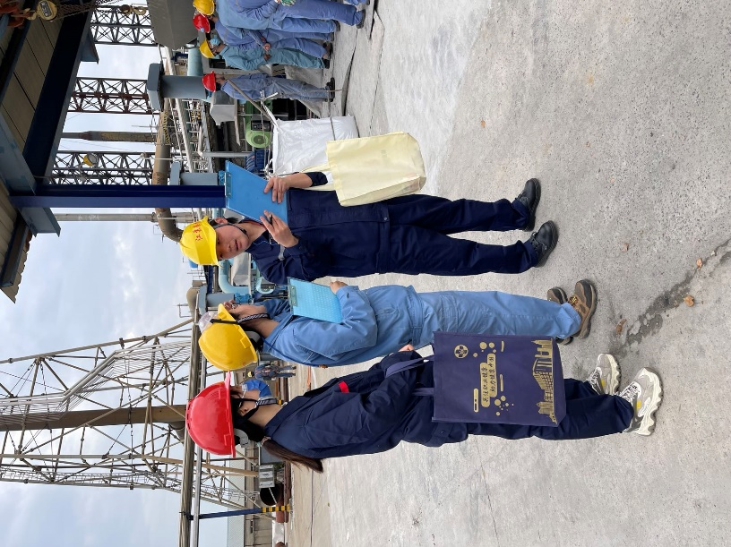
现场采样 | 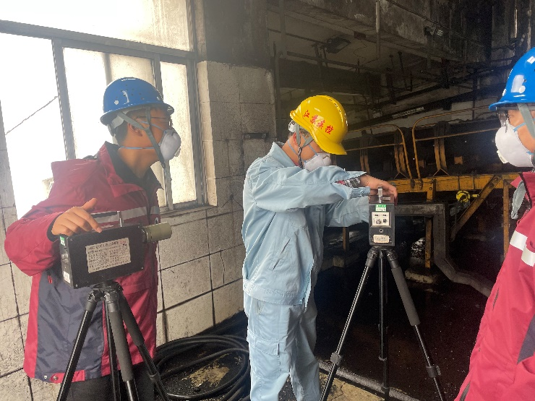
现场检测 | 